TIÊU CHUẨN VIỆT NAM
TCVN 8-50 :2005
ISO 128-50 : 2001
BẢNG VẼ KỸ THUẬT - NGUYÊN TẮC CHUNG VỀ BIỂU DIỄN - PHẦN 50: QUI ƯỚC CƠ BẢN VỀ BIỂU DIỄN CÁC DIỆN TÍCH TRÊN MẶT CẮT VÀ HÌNH CẮT
Technical drawings - General principles of presentation - Part 50: Basic conventions for representing areas on cuts anh sections.
Lời nói đầu
TCVN 8-50 : 2005 hoàn toàn tương đương với ISO 128-50:2001.
TCVN 8-50 : 2005 do Ban kỹ thuật tiêu chuẩn TCVN/TC 10 Bản vẽ kỹ thuật biên soạn. Tổng cục Tiêu chuẩn Đo lường chất lượng đề nghị. Bộ khoa học và Công nghệ ban hành.

BẢNG VẼ KỸ THUẬT - NGUYÊN TẮC CHUNG VỀ BIỂU DIỄN - PHẦN 50: QUI ƯỚC CƠ BẢN VỀ BIỂU DIỄN CÁC DIỆN TÍCH TRÊN MẶT CẮT VÀ HÌNH CẮT
Technical drawings - General principles of presentation - Part 50: Basic conventions for representing areas on cuts anh sections.
1. Phạm vi áp dụng
Tiêu chuẩn này quy định các nguyên tắc chung để biểu diễn diện tích trên các mặt cắt và hình cắt trong bản vẽ kỹ thuật (cơ khí, điện, kiến trúc, xây dựng dân dụng v.v.), theo phương pháp các hình chiếu vuông góc đã được quy định trong ISO 5456-2.
Tiêu chuẩn này cũng lưu ý tới các yêu cầu về sao chép, bao gồm cả việc microcopy phù hợp với ISO 6428.
CHÚ THÍCH: Các quy định đối với mặt cắt và hình cắt trong xem trong ISO 128-40.
2. Tài liệu viện dẫn
TCVN 8-20: 2002 (ISO 128-20) Bản vẽ kỹ thuật - Nguyên tắc chung về biểu diễn - Phần 20: Các quy ước cơ bản về nét vẽ.
TCVN 8-24: 2002 (ISO 128-24:1999), Bản vẽ kỹ thuật - Nguyên tắc chung về biểu diễn - Phần 24: Nét vẽ trên bản vẽ cơ khí.
ISO 5456-2: 1996 Technical drawings - Projection methods - Part 2: Orthographic representations (Bản vẽ kỹ thuật - Các phương pháp chiếu - Phần 2: Biểu diễn bằng phương pháp chiếu vuông góc).
ISO 6428 :1982 Technical drawings - Requirements for microcopying (Bản vẽ kỹ thuật - Yêu cầu đối với việc microcopy).
ISO 10209-1:1992 Technical product documentation - Vocabulary - Part 1: Terms relating to technical drawings: General and types of drawings. (Tài liệu kỹ thuật cho sản phẩm - Từ vựng - Phần 1: Các thuật ngữ liên quan đến bản vẽ kỹ thuật: Quy định chung và các loại bản vẽ.).
ISO10209-2:1993 Technical product documentation - Vocabulary - Part 1: Terms relating to projection methods (Tài liệu kỹ thuật cho sản phẩm - Từ vựng - Phần 2: Thuật ngữ liên quan đến các phương pháp chiếu).
3. Thuật ngữ và định nghĩa
Tiêu chuẩn này sử dụng các thuật ngữ và định nghĩa đã nêu trong ISO 10209-1 và ISO 10209-2.
4. Quy định chung
Tiêu chuẩn này quy định sáu phương pháp để biểu diễn diện tích trên các mặt cắt và hình cắt. Các phương pháp này bao gồm:
- Bằng các đường gạch (Xen điều 5).
- Bằng cách tô theo kiểu chấm hoặc tô đen (Xem điều 6).
- Bằng cách dùng đường bao vẽ bằng nét liền rất đậm (Xem điều 7).
- Bằng cách tô đen khi mặt cắt quá hẹp (Xem điều 8).
- Bằng cách tô đen khi mặt cắt hẹp và liền kề nhau (Xem điều 9).
- Bằng cách sử dụng ký hiệu cho vật liệu riêng biệt (Xem điều 10).
5. Các đường gạch
Các đường gạch phải vẽ bằng nét liền mảnh - loại nét 01.1.5 - đã quy định trong TCVN 8-24:2003. Các đường này vẽ nghiêng một góc phù hợp (tốt nhất là 45${}^{0}$) so với đường bao hoặc trục đối xứng của mặt cắt hoặc hình cắt (Xem hình 1).
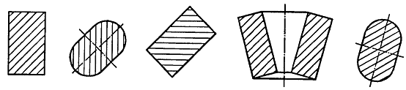
Hình 1 - Các ví dụ về các đường gạch các diện tích của mặt cắt hoặc hình cắt.
Các hình cắt hoặc mặt cắt riêng biệt thuộc cùng một chi tiết phải được gạch giống hệt nhau. Các đường gạch của các chi tiết liền kề phải có góc nghiêng hoặc khoảng cách khác nhau. (Xem hình 2).
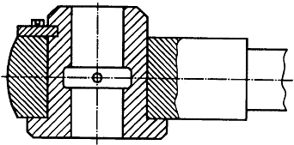
Hình 2: Đường gạch cho các chi tiết liền kề.
Khoảng cách giữa các đường gạch phải chọn sao cho tương ứng tỷ lệ với kích thước diện tích được gạch, sao cho phù hợp với yêu cầu về khoảng cách tối thiểu giữa hai đường đã nêu trong TCVN 8-20.
Nếu các mặt cắt hoặc hình cắt của cùng một chi tiết, song song nhau và được đặt bên cạnh nhau thì các đường gạch phải giống hệt nhau (Xem hình 3), tuy nhiên có thể dịch chuyển dọc theo đường phân cách giữa các mặt cắt hoặc hình cắt, cho chúng lệch nhau cho rõ hơn.
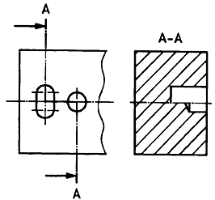
Hình 3 - Các đường gạch của các mặt cắt hoặc hình cắt song song nhau
Nếu diện tích lớn, có thể biểu diễn đường gạch hạn chế dọc theo đường bao của diện tích cần gạch (Xem hình 4).
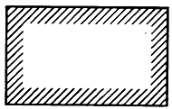
Hình 4 - Đường gạch dọc theo đường bao đối với diện tích lớn.
Các đường gạch phải được ngắt quãng tại những chỗ có ghi chỉ dẫn bên trong vùng cần gạch (Xem hình 5).
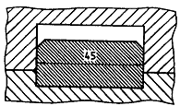
Hình 5 - Đường gạch bị ngắt quãng tại những chỗ có ghi chỉ dẫn.
6. Tô theo kiểu chấm hoặc tô đen
Có thể dùng kiểu chấm hoặc tô đen toàn bộ vùng đã cắt (Xem hình 6).
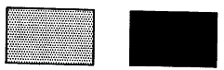
Hình 6 - Tô theo kiểu chấm hoặc tô đen
Khoảng cách giữa các dấu chấm phải chọn sao cho tương ứng tỷ lệ với kích thước của diện tích tô. Nếu diện tích lớn, có thể biểu diễn đường gạch hạn chế dọc theo đường bao của diện tích cần gạch (hình 4).
Các đường gạch phải được ngắt quãng tại những chỗ có ghi chỉ dẫn bên trong vùng cần gạch (Hình 5).
7. Đường bao của diện tích cắt vẽ bằng nét liền rất đậm
Các diện tích của mặt cắt hoặc hình cắt có thể được nhấn mạnh bằng cách dùng nét liền rất đậm, đã quy định trong TCVN 8-20:2002 (Xem hình 7).
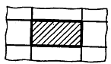
Hình 7 - Đường bao của diện tích cắt vẽ bằng nét liền rất đậm.
8. Mặt cắt hẹp
Những mặt cắt hẹp có thể được tô đen toàn bộ. (Xem hình 8).
Phương pháp này phải biểu diễn hình học thực.

Hình 8 - Mặt cắt hẹp
9. Mặt cắt hẹp liền kề nhau
Toàn bộ các mặt cắt hẹp và liền kề có thể tô đen. Khoảng cách giữa các mặt cắt liền kề không được nhỏ hơn 0,7mm (Xem hình 9).
Phương pháp này không biểu diễn hình học thực.
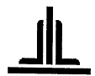
Hình 9 - Các mặt cắt hẹp liền kề nhau.
10. Vật liệu riêng biệt
Để chỉ rõ vật liệu riêng biệt, có thể dùng các phương pháp biểu diễn riêng khác nhau. Nếu sử dụng cách biểu diễn đặc biệt, ký hiệu vật liệu phải được xác định rõ ràng trên bản vẽ (Ví dụ: bằng cách dùng ghi chú, hoặc bằng cách tham chiếu tới các tiêu chuẩn tương ứng.

THƯ MỤC
$\left[1\right]$ TCVN 8- 40:2003 (ISO 128-40) Bản vẽ kỹ thuật - Nguyên tắc chung về biểu diễn - Phần 40: Quy ước cơ bản về mặt cắt và hình cắt.

